|  |  |
| --- | --- |
| ***РОД «Объединение потребителей России»***  ***в Республике Крым*** | ***Министерство***  ***образования, науки и молодежи Республики Крым*** |

**Интернет-проект**

**«Хочу все знать!»**

## МБДОУ «Детский сад №5» г. Ялта

**https://opr.crimea.ru/sc/detskiy-sad-5-g-yalta**

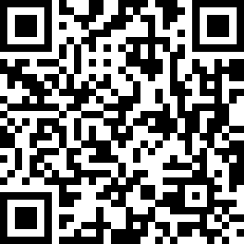

|  |  |  |
| --- | --- | --- |
| **ДОКУМЕНТ ПОДПИСАН ЭЛЕКТРОННОЙ ПОДПИСЬЮ** | | |
| **СВЕДЕНИЯ О СЕРТИФИКАТЕ ЭП** | | |
| Сертификат | 603332450510203670830559428146817986133868575823 | |
| Владелец | Черний Марина Николаевна | |
| Действителен | С 05.04.2021 по 05.04.2022 | |